**Иванов Иван**

**Лабораторная работа 1**

Ссылка на дашборд

<https://datalens.yandex/0om2ktheyl64o>

Готовый датасет

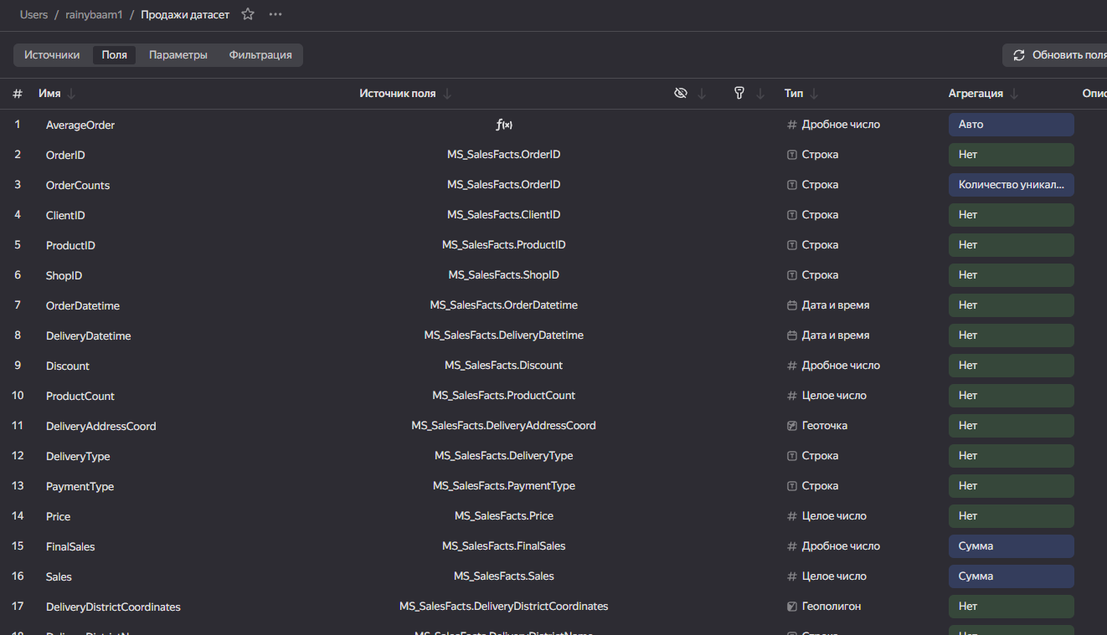

Чарт Выручка магазинов по категориям

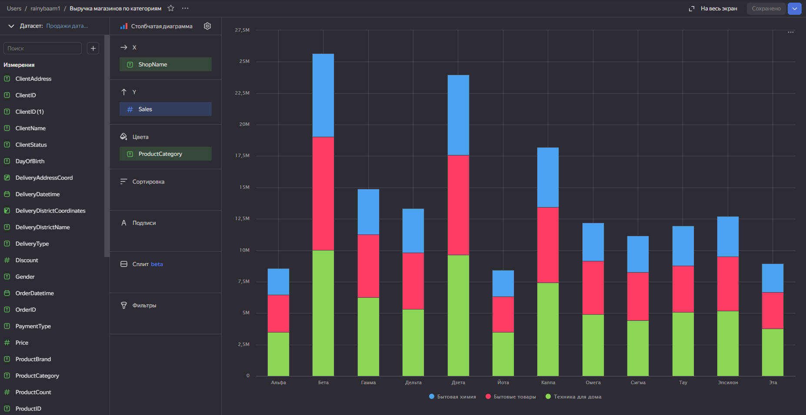

Чарт Выручка магазина по динамике

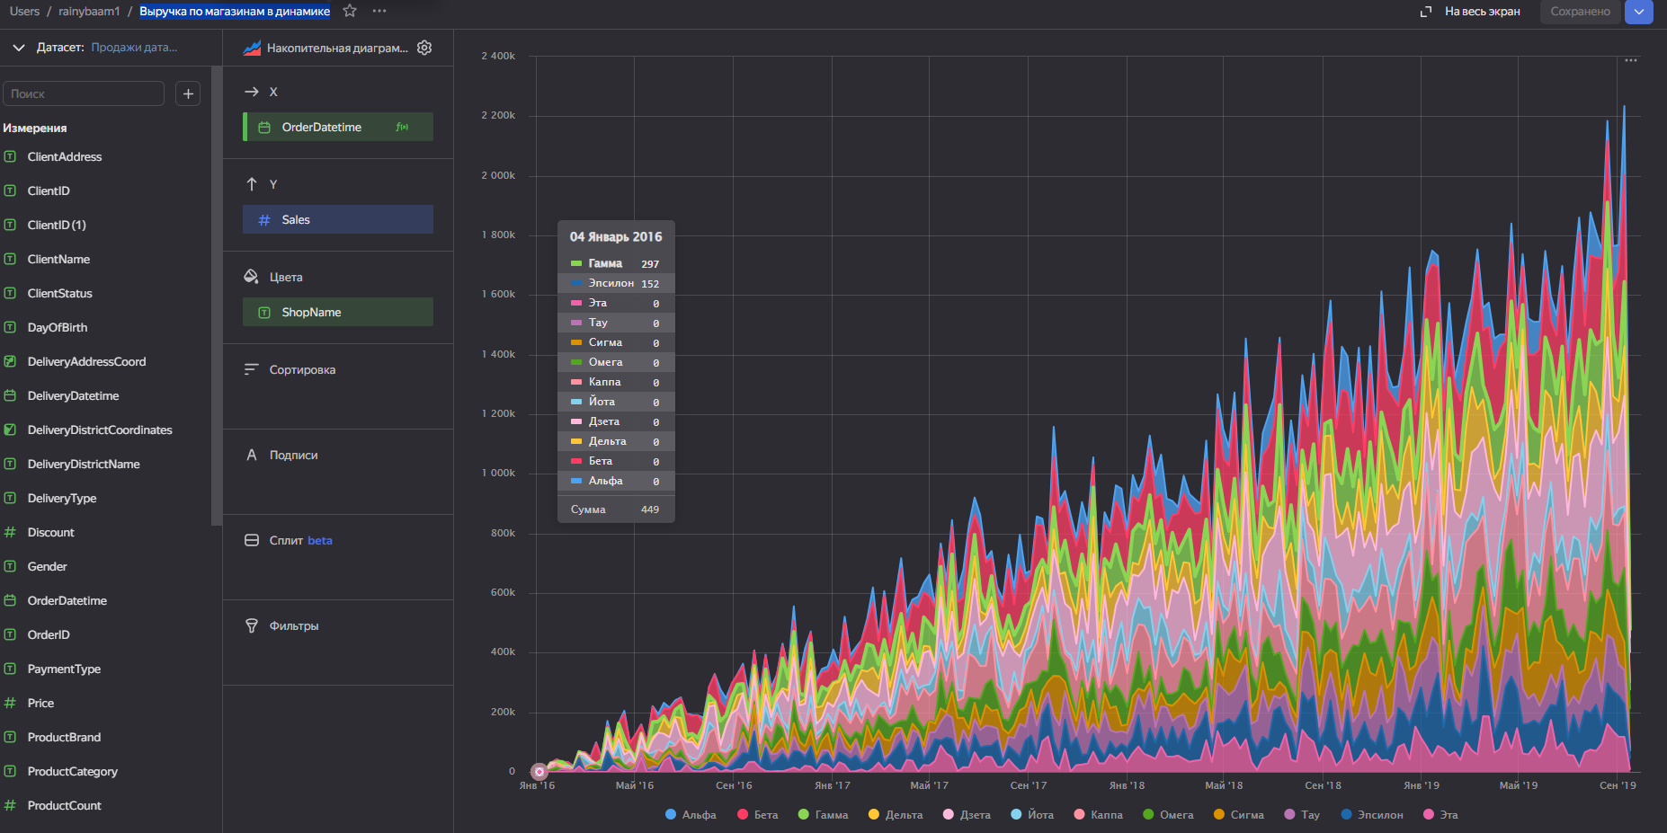

Чарт Магазины на карте

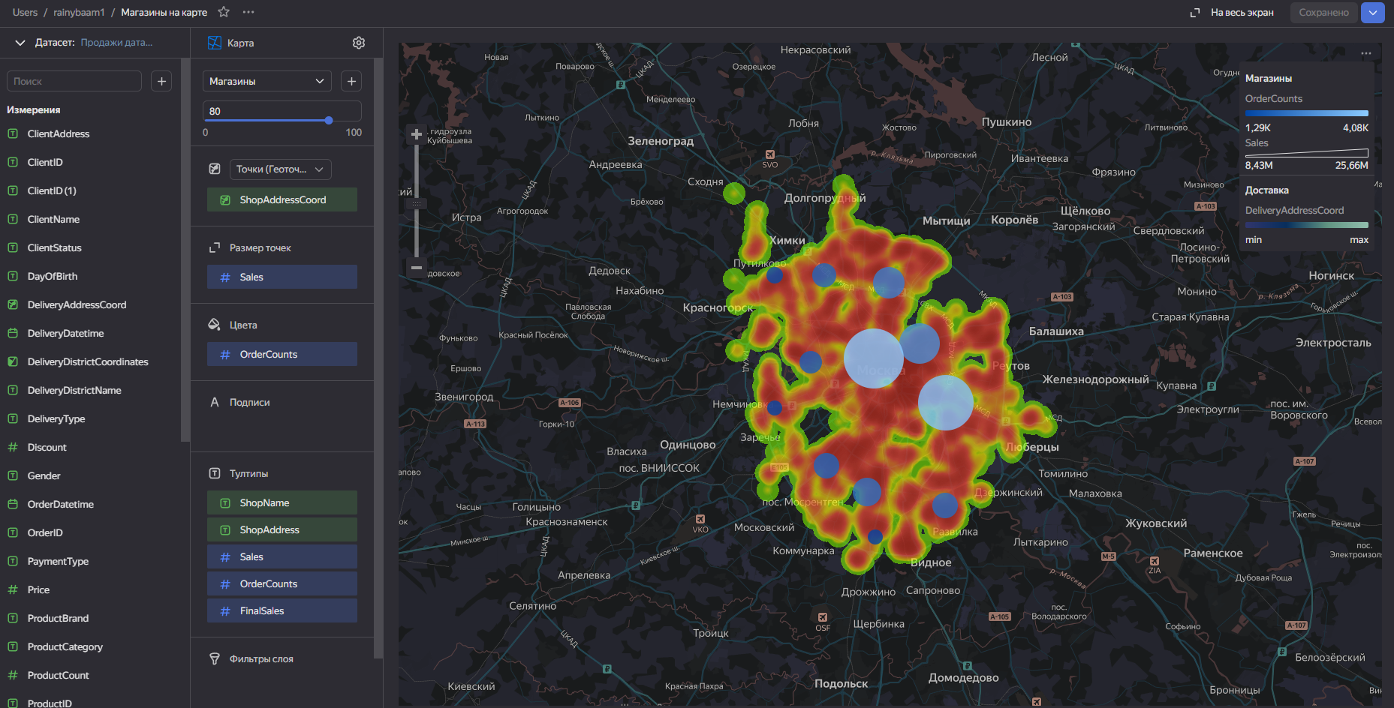

Дашборд по продажам магазинов

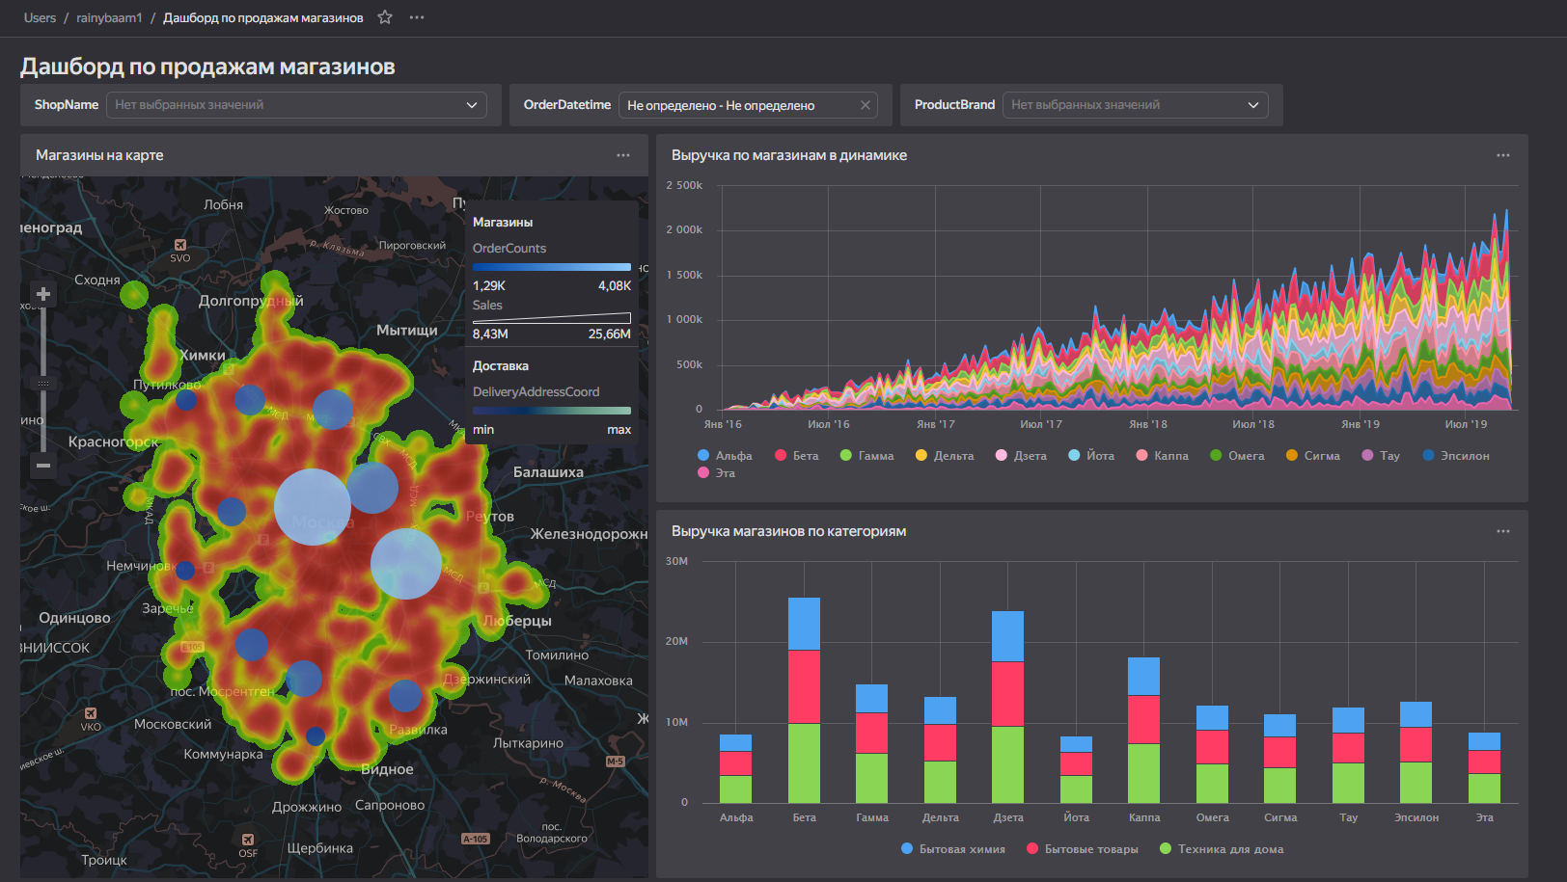

Чарт статус клиента и тип доставки по магазинам

